宁夏贺兰山国家森林公园有限公司
安全生产委员会简报

宁贺安〔2023〕06号
2023年4月25日

贺兰山国家森林公园组织召开2023年第三次安全生产会暨“五一”假期安全工作安排部署会议简报
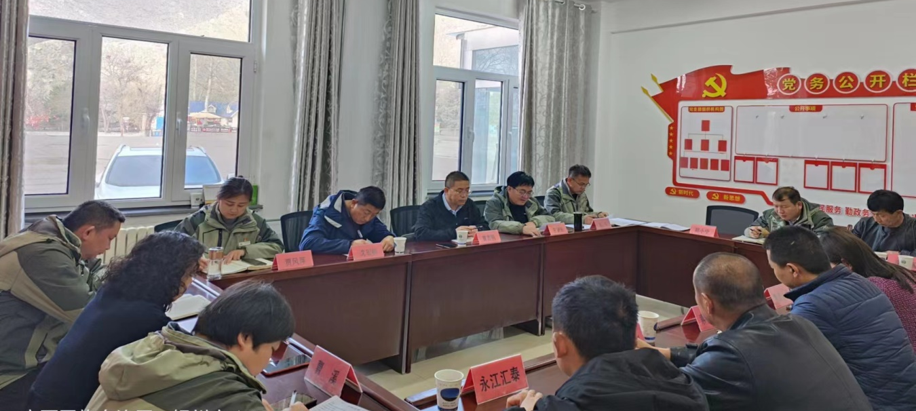

为深入贯彻党的二十大精神和习近平总书记关于安全生产重要论述，4月25日上午贺兰山国家森林公园组织召开2023年第三次安全生产会议暨“五一”假期安全生产工作安排部署会。会议传达学习了习近平总书记关于内蒙古阿拉善左旗露天煤矿坍塌事故的重要指示和李克强总理的重要批示、北京市丰台区长峰医院发生火灾事故案例”、《梁言顺书记、张雨浦主席在自治区省级干部学习贯彻习近平新时代中国特色社会主义思想主题教育读书班上关于安全生产的重要讲话精神》、自治区安全生产委员会《关于印发2023年工作要点的通知》（[2023]2号）、自治区国资委《关于印发2023年安全生产和消防工作要点的通知》（[2023]373号）、自治区森林草原防灭火指挥部办公室《关于全国森林草原防灭火工作电视电话会议精神有关情况的报告》、自治区消防安全委员会办公室《关于2023年第一季度全区火灾情况的通报》、自治区消防安全委员会办公室关于印发《全区“九小”场所消防安全综合治理工作方案》的通知、自治区消安委会办公室关于开展消防宣传“家喻户晓”专项行动的通知。
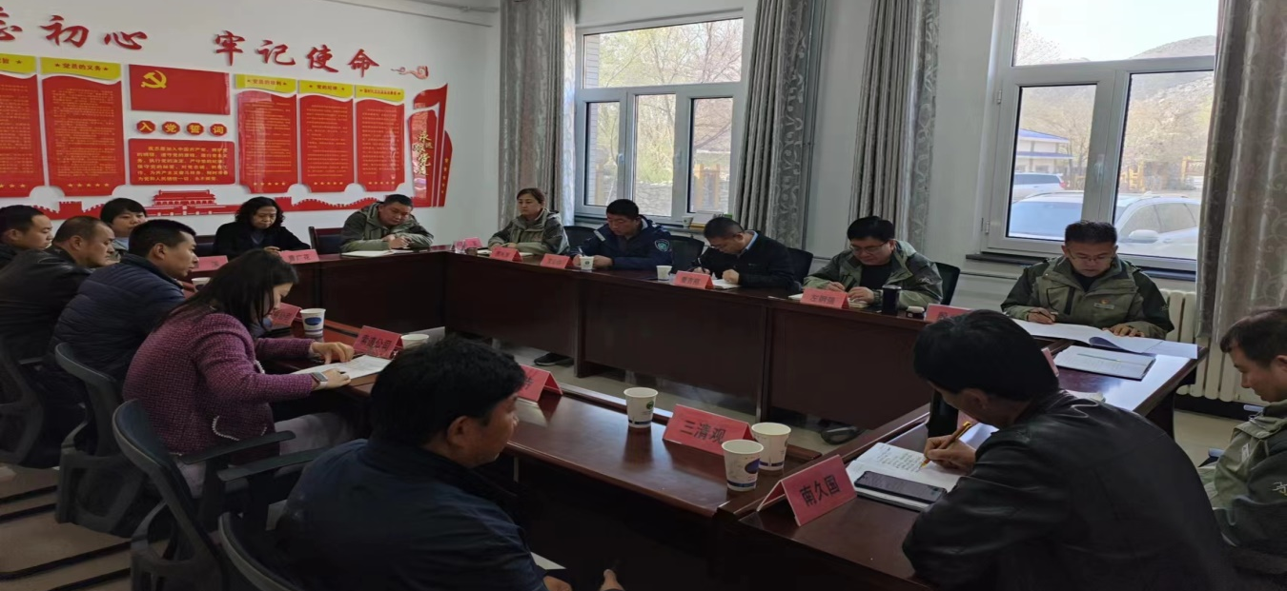

会上，公司总经理、安委会执行主任左钢强对贺兰山国家森林公园近期安全生产、森林防火工作做安排部署：一是向与会人员通报景区截至目前游客的接待情况和经营收入分析；二是安保部进一步优化景区停车场车辆有序停放，确保景区道路交通顺畅，按照先安全后效益的原则，进一步检查景区摆渡车辆维修保养情况和保险购买情况，做好驾驶员岗前安全教育培训，增配驾驶员人数和车辆，防止疲劳驾驶，确保游客摆渡工作安全有序；三是各部门、各经营单位还要一如既往的做好景区的森林防火工作，思想上不能松懈和麻痹；四是落实好与苏峪口管理站森林防火联防联控机制，与第四人民医院对接设立两处医疗保障点，配齐配足救护药品和救护设施；五是联系西夏区交警二大队和暖泉派出所在节假日期间做好景区交通疏导和景区治安工作；六是按照相关事故报告制度和流程，一旦发生安全事件，报告要及时，流程要准确，同时做好相关的救援工作；七是严格落实好领导24小时带班值守制度。
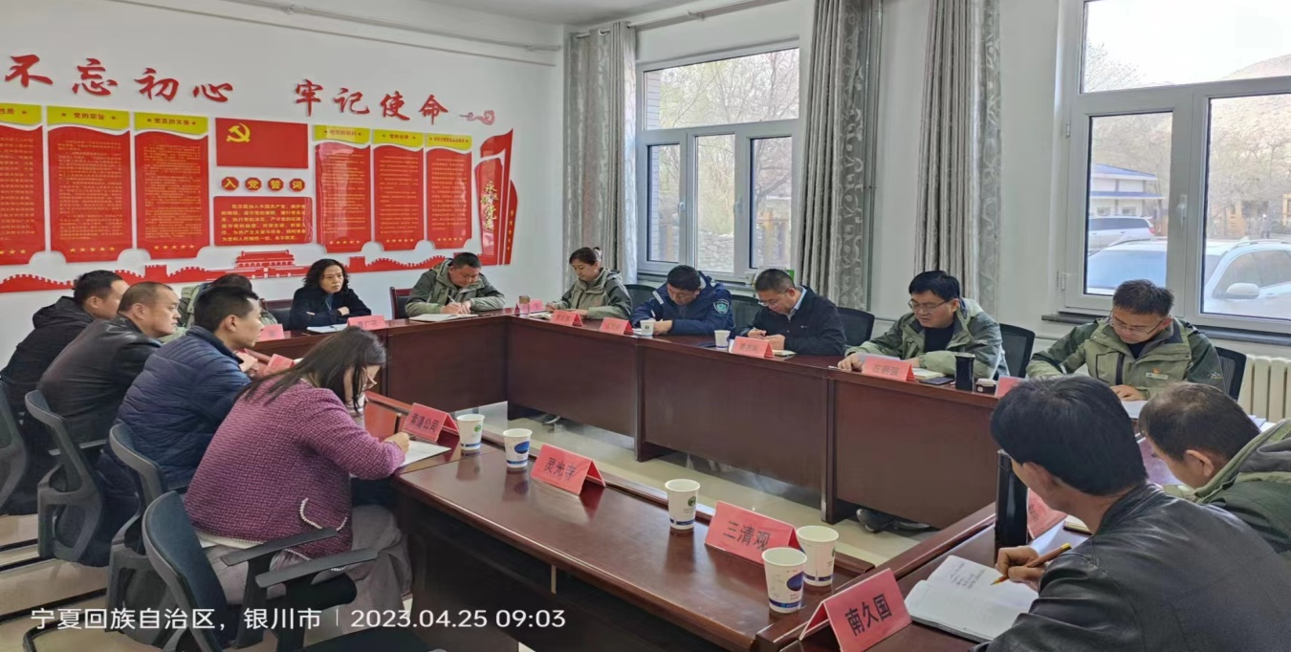
苏峪口管理站副站长对景区森林防火工作提出几点要求：一是统一思想提高认识，紧绷安全生产这根“弦”，从严从细抓好森林防火工作；二是加强景区入口烟火宣传和寄存力度，严把火源入口关，加强景区内防火巡查力度；三是节前对景区森林防火做全面检查，消除一切安全隐患；四是加强信息互通和联防机制，强化景区边界管理，杜绝游客爬野山和边界游览。
会议最后，公司执行董事、安委会主任曹吉刚对近期景区安全生产工作，提出几点要求：一是在思想上高度重视安全生产工作，不能抱有任何侥幸心理；二是各部门、各经营单位要落实好安全生产主体责任，景区落实好监管责任，树立安全生产大局观意识；三是景区特种设备的经营单位，加大对设备的检查、维护、保养，强化员工教育培训，保障“五一”假期的顺利接待；四是景区摆渡车队做好节前车辆安全检查、驾驶员思想教育培训、充电桩维护保养、车辆保险购买齐全等，确保摆渡工作安全运营。
会后公司执行董事曹吉刚、总经理左钢强组织安委会成员对景区各部门、各单位进行节前安全检查。
